应用技巧十二：我的论文没有被SCI收录,如何了解它的被引用情况?
一篇优秀的论文发表在有影响力的期刊上比较容易引起同行的关注，但是，这并不意味着您的论文未投递到SCI收录期刊，您的研究成果就不会被您的同行引用。
例如，我们要查找院士袁隆平1997年发表在中国期刊《杂交水稻》（Hybrid Rice）的论文的被引用情况，您可以这样操作：
1．访问Web of Science数据库并选择引文检索方式
请访问：www.isiknowledge.com, 进入ISI Web of Knowledge平台； 选择Web of Science数据库，(以下图示为WOK4.0版新界面)。
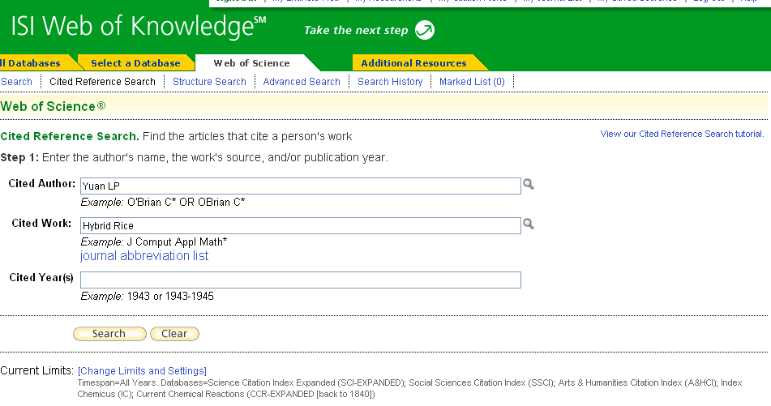
1. 选择引文检索方式
3．点击Search按钮。

2.在被引用作者栏输入Yuan LP(方式为姓后为空格，再跟名的首字母)；被引著作中输入刊名Hybrid Rice

2．勾选符合条件的记录
在列表界面上，勾选所有符合条件的引文。
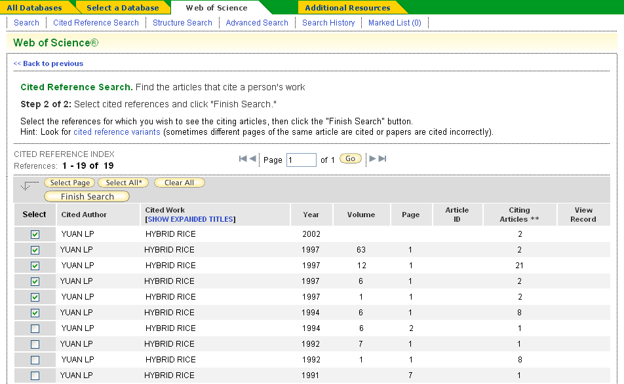
4. 勾选所有符合条件的记录

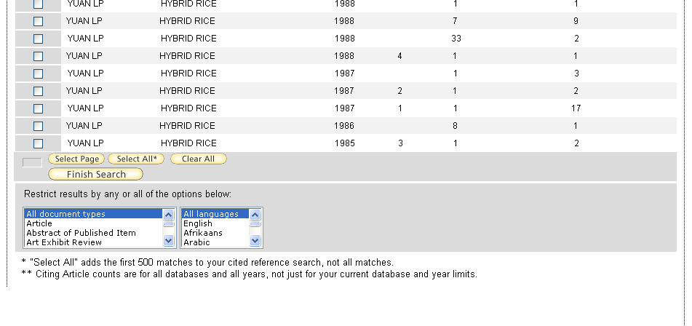
5． 点击Finish Search完成检索。

3. 该页面显示的就是引用了作者袁隆平1997年发表在期刊Hybrid Rice上论文的文章列表

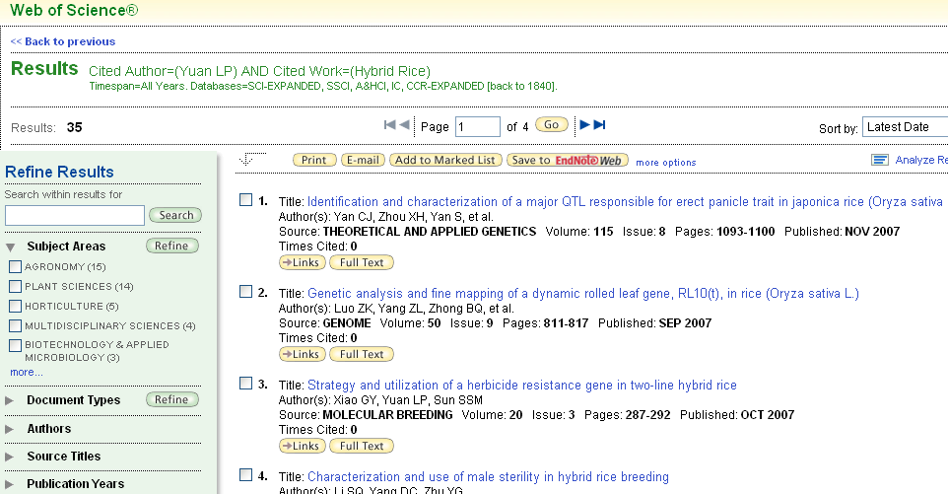

结论：通过Web of Science提供的独特的引文检索途径，您可以以一篇文章、一个作者、一个期刊、一篇会议文献或者一本书作为检索词,进行被引文献的检索，从而了解某一理论有没有得到进一步的证实？是否已经应用到了新的领域?某项研究的最新进展及其延伸如何等。

